小强谈尿素(二) |尿素的供应

在上周的文章中，我们已经介绍过了尿素的基本概念以及化肥、氮肥与尿素的关系，那么本周我们就来介绍一下尿素的供应情况。

**一** 全球尿素供应情况

1.国际尿素生产工艺

国际上生产尿素的工艺主要以天然气为主。造成这种现象的原因主要由以下几个方面：

首先，国外的天然气供应充足。国际上不论西亚还是北美，天然气的储量都非常的丰富，原材料更易获得，不会出现原材料供应不足的问题；反观国内，由于天然气储量有限，供应长期存在缺口，因此国内天然气制尿素的原材料供应得不到保证。（去年煤改气引起国内的气荒，气头尿素的价格大幅上涨）。

其次，天然气工艺更具优势。通常情况下，天然气的装置在生产规模和产品质量上更具优势，因此天然气制的尿素装置比煤制尿素更具优势。

最后，在国外天然气制尿素的成本偏低，低于国内的煤制尿素，因此国际上天然气制尿素更具成本优势（当天然气的价格在10美元/百万英热的时候，美国、俄罗斯和伊朗等国的天然气生产尿素的成本在1000元/吨上下，在国内用煤炭生产尿素的成本在1500元/吨上下）。国内方面，由于“富煤贫油少气”这一资源禀赋的特点，导致近些年政府大力发展煤化工产业，但凡能用煤制的产品基本上都以煤制的为主。不仅如此，由于国内的天然气供应偏紧，价格较高，因此国内的天然气制尿素不仅和国外的天然气装置相比毫无优势，即使和国内的煤制尿素相比成本也更高。

2.全球尿素产能概述

图表1：国际尿素产能、产量情况

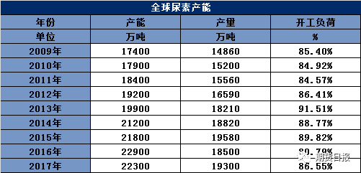

资料来源：国际肥料工业协会

虽然尿素在现代农业中的需求非常的广泛，但是由于全球尿素产能近几十年来的持续扩张，尿素的供应已经呈现过剩的局面。在这种情况下，近些年全球尿素的产能扩张呈现低速的状态，2017年的产能甚至出现了负增长。在2010-2017年的八年时间里，全球尿素的平均产能增速为3.18%。截止2017年，全球的尿素产能为22300万吨，产量为19300万吨，开工负荷为86.55%。

3.全球尿素产能、产量及分布情况

从全球尿素产能分布来看，全球的尿素产能主要分布在东亚、南亚、西亚、俄罗斯和北美地区。这其中，东亚的尿素生产主要以煤制为主，而其他地区的尿素生产基本上以天然气为主。新能产能方面，近几年全球的尿素产能增量主要来自于中国，但是随着中国尿素的产能饱和，全球尿素的产能增速将会进入减弱甚至去产能的全球周期。未来全球的产能增量主要来自于俄罗斯和西亚地区，不过随着原油价格进入上升周期，气制尿素的成本优势不再明显，这或将制约气制装置的投放进程。

图表2：全球尿素产量分布（单位：千吨；%）

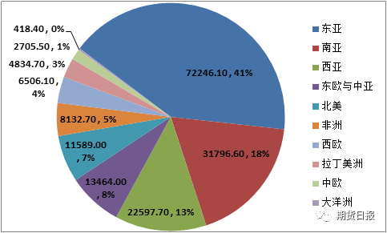

资料来源：WIND资讯，金石期货研究所

从全球尿素产量分布来看，基本上和尿素的产能分布吻合。截止2016年，全球尿素产量为17429.08万吨。其中，东亚的产量达到7224.61万吨，占全球总产量的41%；南亚紧随其后产量达到3179.66万吨，占全球总产量的18%；西亚地区的尿素产量为2259.77万吨，占全球总产量的13%；东欧与中亚（主要为俄罗斯）的产量为1346.4万吨，占全球总产量的8%；北美地区的产量为1158.9万吨，占全球总产量的7%。剩下非洲、西欧、拉丁美洲、中欧及大洋洲并不是尿素的主产地，其产量分别为813.27万吨、650.61万吨、483.47万吨、270.55万吨和41.84万吨，占全球尿素产量的比重分别为5%、4%、3%、1%及0.24%

**二** 国内尿素供应情况

1.国内尿素产能、产量情况

图表3：国内尿素产能、产量情况

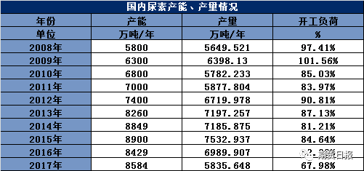

资料来源：卓创资讯，金石期货研究所

改革开放之前，国内的尿素产能及产量极低，尿素装置都是以小型化为主。改革开放之后，国内尿素产量出现了扩张的状态。2000年之后，随着投资的增加，国内的尿素产能呈现持续增加的态势。2008年，国内的尿素产能为5800万吨/年，2017年则增加到8584万吨，9年的时间里增加了2784万吨，增加了48%。不过，随着国内的尿素产能大幅增加，尿素的需求的增速则远低于产能的增量，因此近几年国内的尿素的整体开工负荷呈现持续下降的态势。

随着供应由紧偏松，尿素行业面临产能淘汰的状态。未来尿素行业的趋势是，国内的经济效应较差的中小型企业及污染较为严重的尿素装置将会被逐渐淘汰，而大的具有规模效应的企业将会逐渐兼并中小型企业，未来尿素的产能集中度将会逐渐上升。

2.国内尿素产能区域分布

图表4：国内尿素产能区域分布

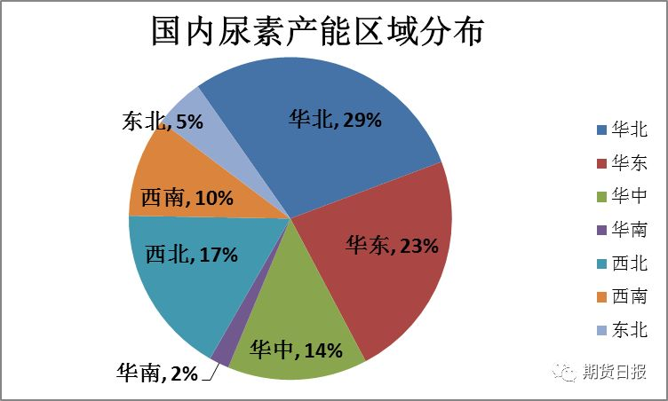

资料来源：卓创资讯，金石期货研究所

国内的尿素产能分布并不平衡，尿素的生产主要集中在华东、华北和西北地区，华南和东北地区的产能较少。华北地区是我国的尿素主产地，占全国总产能的29%左右。其中，山东、山西、河南为华北地区的尿素主产地。这其中，国内的焦炉气制尿素主要集中在华北地区。西北地区虽然并不是尿素的主要需求地区，但是由于拥有丰富的煤炭和天然气资源，因此尿素的产能占比较大，并且也是未来国内尿素新增尿素产能的主要来源地。这其中，西北地区的尿素主产地以新疆、内蒙古为主。西南地区是我国天然气储量最大的地区，因此该地区主要以天然气制尿素工艺为主。

3.国内尿素生产工艺

图表5：国内尿素生产工艺占比

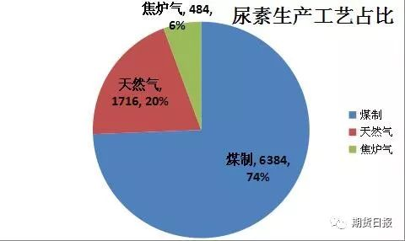

资料来源：卓创资讯，郑州商品交易所，金石期货研究所

国内由于富煤这一特性，因此尿素生产主要以煤制工艺为主。截止2017年，国内尿素的总产能为8584万吨/年，其中煤制尿素产能为6368万吨/年，占总产能的74%；天然气制尿素的产能为1716万吨，占总产能的20%；焦炉气制尿素的产能为484万吨，占总产能的6%。

图表6：煤制尿素生产工艺流程图

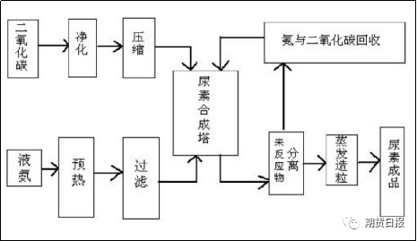

资料来源：互联网，金石期货研究所

煤制方面，尿素的生产工艺分为固定床和气流床两种工艺，这其中固定床工艺占煤制尿素产能的70%左右，占国内尿素中产能的一半以上。固定床工艺环保性较差，其煤气化工艺复杂、耗电量大，综合成本也高于气流床工艺的煤制尿素，因此在近几年国内环保不断常态化的状态下，固定床工艺的煤制尿素的产能生产受到限制，煤制尿素未来去产能因此也主要集中在固定床工艺的装置中，部分中小型企业已经处于长期停产的状态。

图表7：天然气制尿素生产工艺流程图

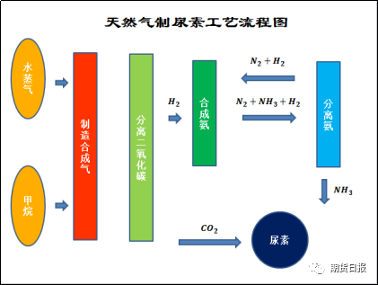

资料来源：互联网，金石期货研究所

相对而言，天然气制尿素的问题更为严重，由于国内天然气供应紧张，因此政府对于天然气为原材料的化工品项目的审批都采取限制甚至禁止的状态，天然气制尿素新增产能虽然不像甲醇一样被禁止，但是整体上仍然被限制，未来在国内的产能占比将会越来越低。不仅如此，由于原材料供应得不到保证，部分工厂只能使用工业点供的高价气源甚至被迫停产，因此近两年气制尿素的开工负荷处在极低的水平之中，部分企业长期停产。

焦炉气工艺和煤制工艺的处境相似，由于原材料的供应受环保的影响很大，焦炉气制甲醇的开工近两年也难有保证，生产受到限制。

4.尿素的生产成本

尿素的工艺不同，其生产成本工艺也不禁相同。由于焦炉气制尿素的成本不好计算，加之其产能占比较小，因此下面我们主要就煤制和天然气制尿素的成本进行讨论。

图表8：煤制尿素生产成本

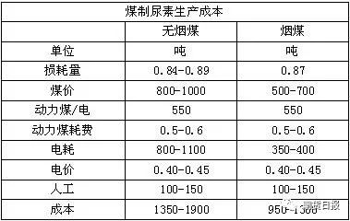

资料来源：金石期货研究所

煤头尿素生产成本主要是煤炭。其中煤炭包括原料煤和提供动力的燃烧煤。原料煤方面，以无烟煤为主，但是部分企业也用价格更低的烟煤。燃料煤则主要是动力煤来提供动力。除此之外，尿素的生产成本还包括电费、人工和折旧等。需要指出的是，国内的各地煤价差异较大，西北地区的煤炭价格偏低，华北的煤价则相应更高，因此西北地区的煤制尿素的价格更具成本优势。

图表9：气制尿素生产成本

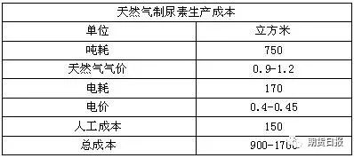

资料来源：金石期货研究所

天然气制尿素方面，由于近几年天然气价居高不下，因此成本相对于煤制没有优势。不仅如此由于实际中的原材料供应得不到保证，因此折旧成本高，实际中的成本可能比理论值更高。

尾声

    本周我们介绍了国内外的尿素供应情况，下周我们来介绍尿素的进出口、国内贸易及定价、仓储。（作者单位：金石期货）